Ausbildungsunterlage für die durchgängige Automatisierungslösung
Totally Integrated Automation (T I A)

MODUL D6
PROFIBUS DP mit
Master CPU 315-2DP / Slave CPU 315-2DP

Diese Unterlage wurde von der Siemens AG, für das Projekt Siemens Automation Cooperates with Education (SCE) zu Ausbildungszwecken erstellt.
Die Siemens AG übernimmt bezüglich des Inhalts keine Gewähr.

Weitergabe sowie Vervielfältigung dieser Unterlage, Verwertung und Mitteilung ihres Inhalts ist innerhalb öffentlicher Aus- und Weiterbildungsstätten gestattet. Ausnahmen bedürfen der schriftlichen Genehmigung durch die Siemens AG (Herr Michael Knust michael.knust@siemens.com).
Zuwiderhandlungen verpflichten zu Schadensersatz. Alle Rechte auch der Übersetzung sind vorbehalten, insbesondere für den Fall der Patentierung oder GM-Eintragung.

Wir danken der Fa. Michael Dziallas Engineering und den Lehrkräften von beruflichen Schulen sowie weiteren Personen für die Unterstützung bei der Erstellung der Unterlage

SEITE:

1. Vorwort 4

2. Hinweise zum Einsatz der CPU 315-2DP 6

4. Inbetriebnahme des Profibus (Master CPU 315-2DP / Slave CPU 315-2DP) 7

Die folgenden Symbole führen durch dieses Modul:


Information


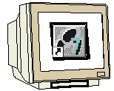
Programmierung


Beispielaufgabe


Hinweise

1. Vorwort

Das Modul D6 ist inhaltlich der Lehreinheit ‚Industrielle Feldbussysteme’ zugeordnet.

Grundlagen der
STEP 7- Programmierung
2 - 3 Tage Module A
Industrielle
Feldbussysteme
2- 3 Tage Module D
Weiterführende Funktionen der
STEP 7- Programmierung
2- 3 Tage Module B
Prozess-
visualisierung
2- 3 Tage Module F
Programmier-sprachen
2- 3 Tage Module C
IT- Kommunikation
mit SIMATIC S7
2- 3 Tage Module E
Anlagensimulation
mit SIMIT SCE
1-2 Tage Module G
Frequenzumrichter
an SIMATIC S7
2-3 Tage Module H

Lernziel:

Der Leser soll in diesem Modul lernen wie der PROFIBUS DP mit einer CPU 315-2DP als Master und einer CPU 315-2DP als Slave in Betrieb genommen wird. Das Modul zeigt die prinzipielle Vorgehensweise anhand eines kurzen Beispiels.

Voraussetzungen:

Für die erfolgreiche Bearbeitung dieses Moduls wird folgendes Wissen vorausgesetzt:

• Kenntnisse in der Handhabung von Windows
• Grundlagen der SPS- Programmierung mit STEP 7 (z.B. Modul A3 - ‚Startup’
SPS- Programmierung mit STEP 7)
• Grundlagen zum PROFIBUS DP (z.B. Anhang IV – Grundlagen zu
Feldbussystemen mit SIMATIC S7-300)

Benötigte Hardware und Software

1 PC, Betriebssystem Windows XP Professional mit SP2 oder SP3 / Vista 32 Bit Ultimate und Business / Server 2003 SP2 mit 600MHz ( nur XP) / 1 GHz und 512MB ( nur XP) / 1 GB RAM, freier Plattenspeicher ca. 650 - 900 MB, MS-Internet-Explorer 6.0 und Netzwerkkarte
2 Software STEP7 V 5.4
3 MPI- Schnittstelle für den PC (z.B. PC Adapter USB)
- SPS SIMATIC S7-300 mit der CPU 315-2DP und mindestens einer digitalen
Ein- und Ausgabebaugruppe.
Beispielkonfiguration:
- Netzteil: PS 307 2A
- CPU: CPU 315-2DP
- Digitale Eingänge: DI 16x DC24V
- Digitale Ausgänge: DO 16x DC24V / 0,5 A
- SPS SIMATIC S7-300 mit der CPU 315-2DP und mindestens einer digitalen
Ein- und Ausgabebaugruppe.
Beispielkonfiguration:
- Netzteil: PS 307 2A
- CPU: CPU 315-2DP
- Digitale Eingänge: DI 16x DC24V
- Digitale Ausgänge: DO 16x DC24V / 0,5 A
- PROFIBUS- Leitung mit 2 PROFIBUS- Steckern
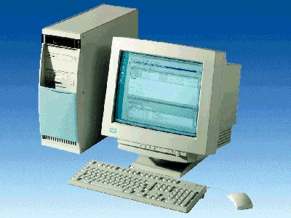
1 PC
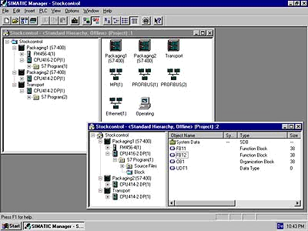
2 STEP 7

3 PC Adapter USB

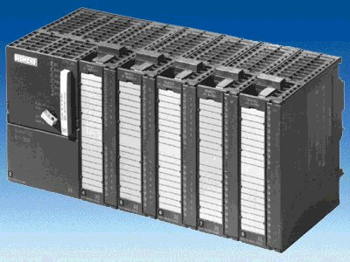
5 S7-300 mit
CPU 315-2DP
4 S7-300 mit
CPU 315-2DP

6 PROFIBUS- Leitung

2. Hinweise zum Einsatz der CPU 315-2DP
Die CPU 315-2DP ist eine CPU die mit einer integrierten PROFIBUS DP- Schnittstelle ausgeliefert wird.

Für die CPU 315-2DP stehen folgende PROFIBUS- Protokollprofile zur Verfügung:
- DP- Schnittstelle als Master oder Slave gemäß EN 50170. PROFIBUS-DP (Dezentrale
Peripherie) ist das Protokollprofil für den Anschluss von dezentraler Peripherie/Feldgeräten mit
sehr schnellen Reaktionszeiten.

Eine weitere Besonderheit ist, dass bei dieser CPU die Adressen der Ein- und Ausgangsbaugruppen parametriert werden können.

Die Leistungsfähigkeit ist mit den folgenden Daten angegeben:
- 64Kbyte Arbeitsspeicher 96Kbyte Ladespeicher.
- 8192 Byte DE/DA davon 1024 Byte zentral
- 512 Byte AE/AA davon 256/128 Byte zentral
- 0,3 ms / 1K Befehle
- 64 Zähler
- 128 Zeiten
- 2048 Merkerbit
Hinweis: Hier werden zwei CPUs 315-2DP am PROFIBUS eingesetzt.
Davon eine als Master und eine als Slave.

4. Inbetriebnahme des Profibus (Master cpu 315-2DP / Slave CPU 315-2DP)
Im folgenden wird die Inbetriebnahme eines Monomastersystems mit der CPU315-2DP als Master und einer weiteren CPU 315-2DP als Slave beschrieben.
Zum Testen der Konfiguration wird ein Programm geschrieben in dem an jeder SPS ein Eingabebyte (SET) vorgegeben werden kann. Dieses Byte wird über PROFIBUS an die andere SPS übertragen und kann dort an einem Anzeigebyte (DISPLAY) ausgegeben werden.

Zuordnungsliste Master- CPU:
EB 0 SET Eingabebyte
EB 40 Komm_EB1 Eingangskommunikation Byte1
AB 4 DISPLAY Anzeigebyte
AB 40 Komm_AB1 Ausgangskommunikation Byte1

Zuordnungsliste Slave- CPU:
EB 0 SET Eingabebyte
EB 40 Komm_EB1 Eingangskommunikation Byte1
AB 4 DISPLAY Anzeigebyte
AB 40 Komm_AB1 Ausgangskommunikation Byte1

Zur Kopplung zweier CPU315-2DP, wobei die eine als Master und die andere als Slave eingestellt wird, müssen die folgenden Schritte durchgeführt werden.

1. Das zentrale Werkzeug in STEP 7 ist der ‚SIMATIC Manager’, der hier mit einem Doppelklick aufgerufen wird. ( → SIMATIC Manager)
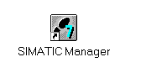

2. STEP 7- Programme werden in Projekten verwaltet . Ein solches Projekt wird nun angelegt ( → Datei → Neu)

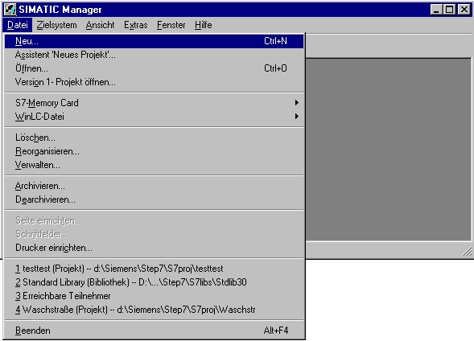

3. Dem Projekt wird nun der ‚Name’ ‚CPU315_CPU315’ gegeben ( → CPU315_CPU315 → OK)

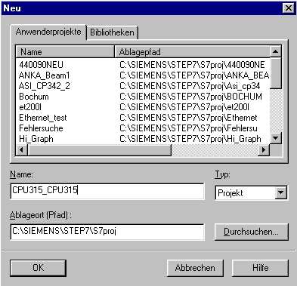

- Markieren Sie Ihr Projekt und fügen Sie ein ‚PROFIBUS- Subnetz’ ein (→ CPU315_CPU315 → Einfügen → Subnetz → PROFIBUS).

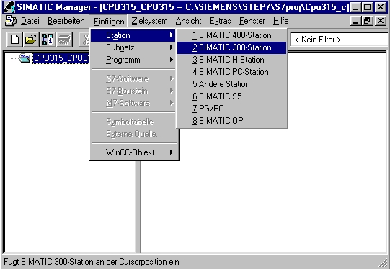

5. Dann wird eine ‚SIMATIC 300-Station’ eingefügt. (→ Einfügen → Station → SIMATIC 300-Station)

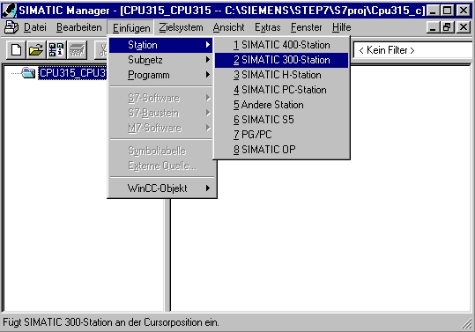

6. Den Namen der Station in ‚Slave’ ändern. (→ Slave)

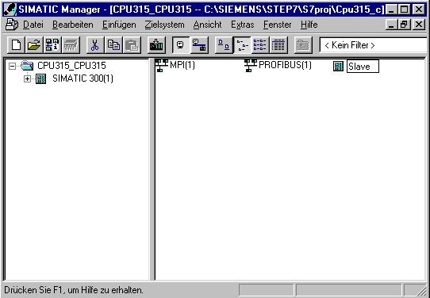

7. Konfigurationswerkzeug für die ‚Hardware’ mit einem Doppelklick öffnen. (→ Hardware)

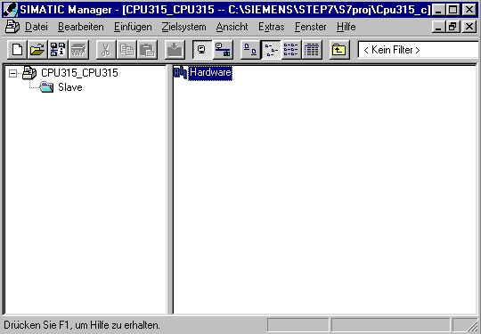

8. Hardwarekatalog durch einen Klick auf das Symbol ‚’ öffnen. (→ )
Dort werden Ihnen, unterteilt in die Verzeichnisse:
- PROFIBUS-DP, SIMATIC 300, SIMATIC 400 und SIMATIC PC Based Control,
alle Baugruppenträger, Baugruppen und Schnittstellenmodule für die Projektierung Ihres Hardwareaufbaus zur Verfügung gestellt.
‚Profilschiene’ mit einem Doppelklick einfügen ( → SIMATIC 300 → RACK-300
→ Profilschiene ).

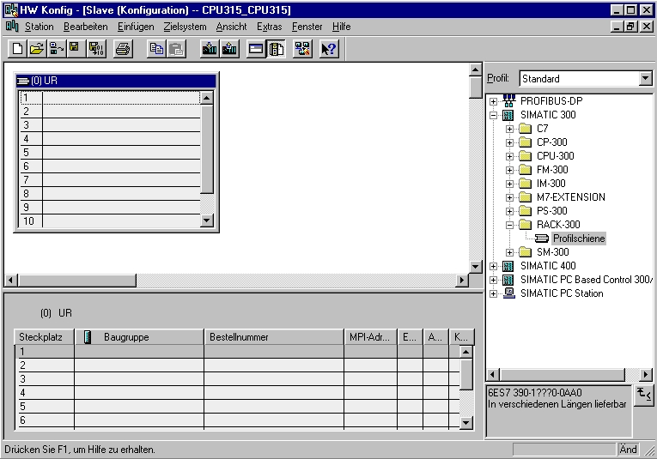

Danach wird automatisch eine Konfigurationstabelle für den Aufbau des Racks 0 eingeblendet.

9. Aus dem Hardwarekatalog können nun alle Baugruppen ausgewählt und in der Konfigurationstabelle eingefügt werden, die auch in Ihrem realen Rack gesteckt sind.
Dazu müssen Sie auf die Bezeichnung der jeweiligen Baugruppe klicken, die Maustaste
gedrückt halten und per Drag & Drop in eine Zeile der Konfigurationstabelle ziehen.
Wir beginnen mit dem Netzteil ‚PS 307 2A’. (→ SIMATIC 300 → PS-300 → PS 307 2A)

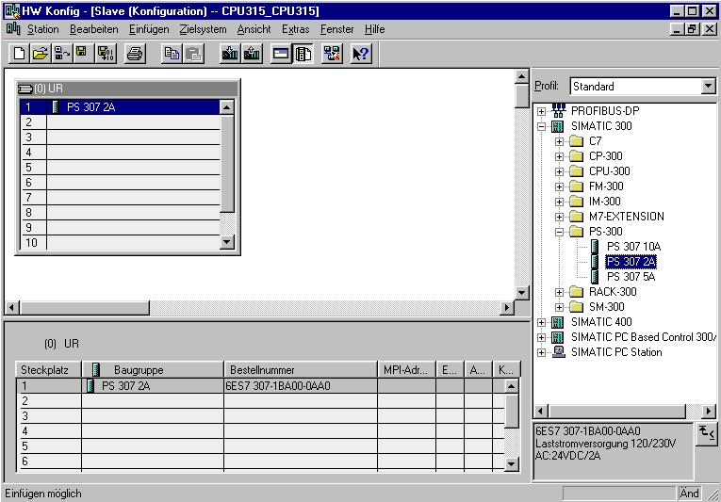
Hinweis: Falls Ihre Hardware von der hier gezeigten abweicht, so müssen Sie einfach die entsprechenden Baugruppen aus dem Katalog auswählen und in Ihr Rack einfügen.
Die Bestellnummern der einzelnen Baugruppen, die auch auf den Komponenten stehen, werden in der Fußzeile des Katalogs angezeigt.

10. Im nächsten Schritt ziehen wir die CPU 315-2DP auf den zweiten Steckplatz . Dabei können Bestellnummer und Version der CPU auf der Front der CPU abgelesen werden. (→ SIMATIC 300 → CPU-300 → CPU 315-2DP → 6ES7 315-2AF03-0AB0 → V1.1 )

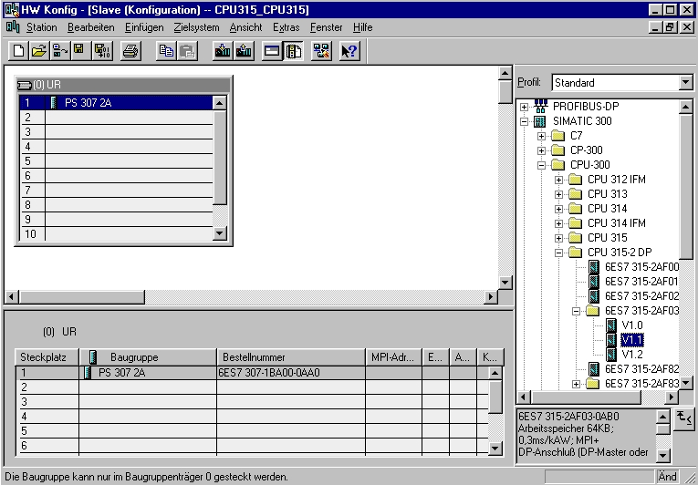

11. Beim Eintragen der CPU erscheint folgendes Fenster, in dem Sie der CPU 315-2DP eine
PROFIBUS- Adresse zuordnen und das bereits erstellte PROFIBUS- Netz auswählen müssen. Wenn Sie die Parameter des PROFIBUS- Netzes verändern wollen, so müssen dieses markieren und dann auf ‚Eigenschaften’ klicken. ( → Eigenschaften)

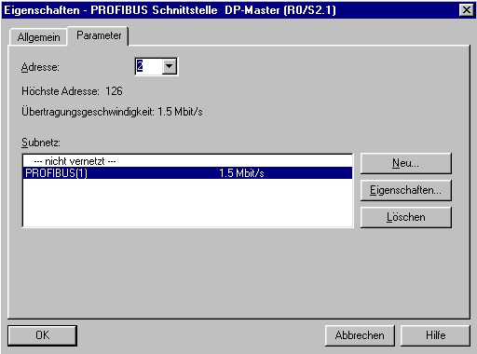

12. Nun können Sie die ‚Höchste PROFIBUS- Adresse’ (hier → 126), die ‚Übertragungs-geschwindigkeit’ (hier → 1,5 Mbit/s) und das ‚Profil’ (hier → DP) wählen. (→ OK → OK )

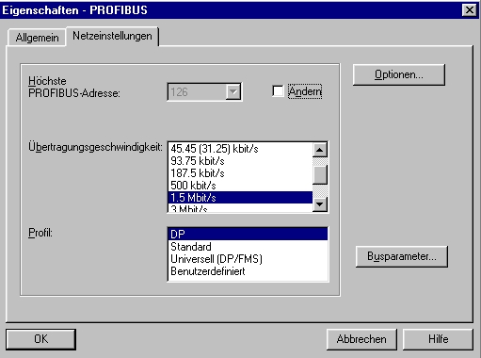

13. Im nächsten Schritt ziehen wir das Eingangsmodul für 16 Eingänge auf den vierten Steckplatz . Dabei kann die Bestellnummer des Moduls auf der Front abgelesen werden. (→ SIMATIC 300 → DI-300 → SM 321 DI16xDC24V).

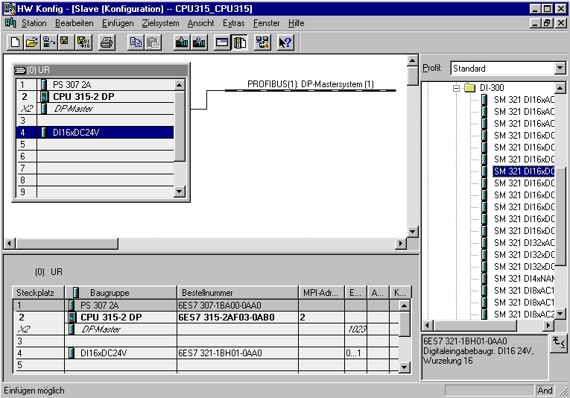
Hinweis: Steckplatz Nr. 3 ist für Anschaltungsbaugruppen reserviert und bleibt daher leer. Die Bestellnummer der Baugruppe, wird in der Fußzeile des Katalogs angezeigt.

14. Im nächsten Schritt ziehen wir das Ausgangsmodul für 16 Ausgänge auf den fünften Steckplatz . Dabei kann die Bestellnummer des Moduls auf der Front abgelesen werden. (→ SIMATIC-300 → DO-300 → SM 322 DO16xDC24V/0,5A).

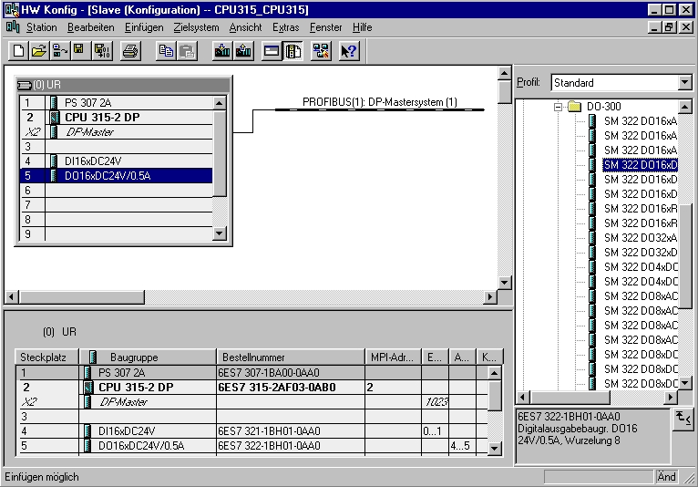
Hinweis: Die Bestellnummer der Baugruppe, wird in der Fußzeile des Katalogs angezeigt.

15. Die PROFIBUS- Schnittstelle ‚DP- Master’ mit Doppelklick anwählen um diesen auf DP- Slave umzustellen. ( → DP- Master)

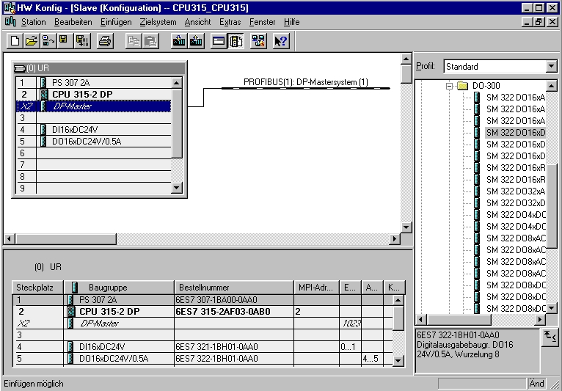

16. ‚Betriebsart’ anwählen und diesen auf ‚DP- Slave’ umstellen. (→ Betriebsart → DP- Slave)

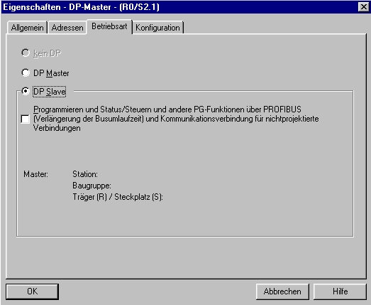

17. In dem darauffolgenden Dialog ‚Konfiguration’ können dann mit einem Klick auf ‚Neu’ die Datenbereiche für die Kommunikation zum Master eingerichtet werden.

Mode: MasterSlave
Ausgangsbereich: A40; Länge 1Byte; Konsistenz über die Einheit von einem Byte
Eingangsbereich: E40; Länge 1Byte; Konsistenz über die Einheit von einem Byte

Diese Einstellungen werden dann mit ‚OK’ übernommen. (→ Konfiguration → Neu → OK → OK )

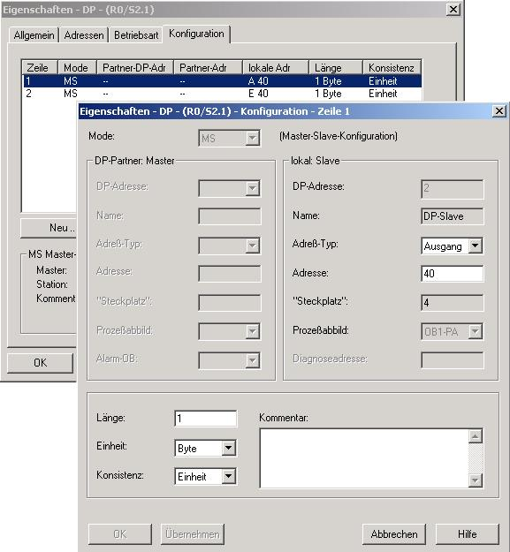

18. Die Konfigurationstabelle wird nun noch durch einen Klick auf ‚’ gespeichert und übersetzt. Dann wird die Hardwarekonfiguration mit einem Klick auf ‚x’ geschlossen.
( → → x)

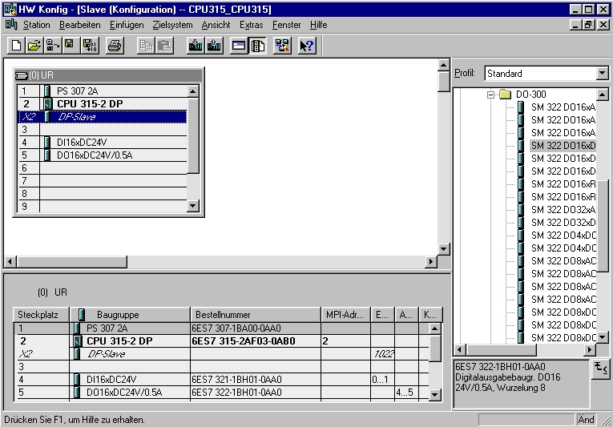

19. Im ‚SIMATIC Manager’ wird für den Master eine weitere ‚SIMATIC 300-Station’ eingefügt. (→ SIMATIC Manager → Einfügen → Station → SIMATIC 300-Station)

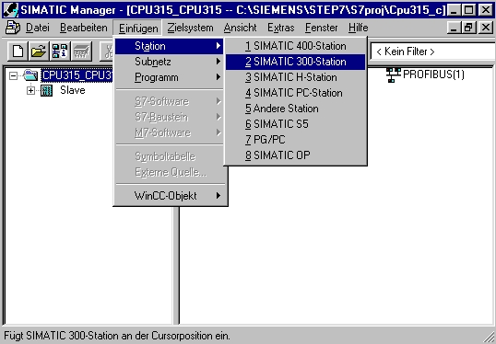

20. Den Namen der Station in ‚Master’ ändern. (→ Master)

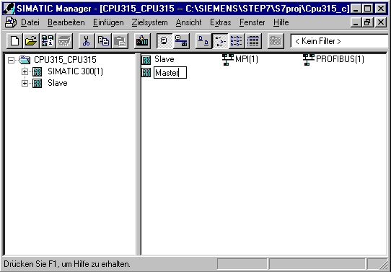

21. Konfigurationswerkzeug für die ‚Hardware’ mit einem Doppelklick öffnen. (→ Hardware)

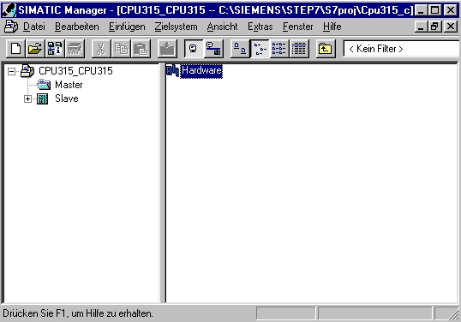

22. Hardwarekatalog durch einen Klick auf das Symbol ‚’ öffnen. (→ )
Dort werden Ihnen, unterteilt in die Verzeichnisse:
- PROFIBUS-DP, SIMATIC 300, SIMATIC 400 und SIMATIC PC Based Control,
alle Baugruppenträger, Baugruppen und Schnittstellenmodule für die Projektierung Ihres Hardwareaufbaus zur Verfügung gestellt. ‚Profilschiene’ mit einem Doppelklick einfügen ( → SIMATIC 300 → RACK-300 → Profilschiene ).

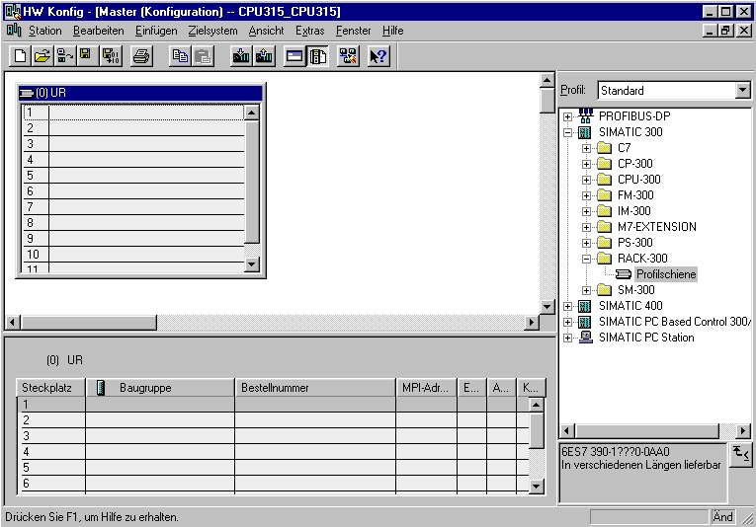

Danach wird automatisch eine Konfigurationstabelle für den Aufbau des Racks 0 eingeblendet.

23. Aus dem Hardwarekatalog können nun alle Baugruppen ausgewählt und in der Konfigurationstabelle eingefügt werden, die auch in Ihrem realen Rack gesteckt sind.
Dazu müssen Sie auf die Bezeichnung der jeweiligen Baugruppe klicken, die Maustaste
gedrückt halten und per Drag & Drop in eine Zeile der Konfigurationstabelle ziehen.
Wir beginnen mit dem Netzteil ‚PS 307 2A’. (→ SIMATIC 300 → PS-300 → PS 307 2A)

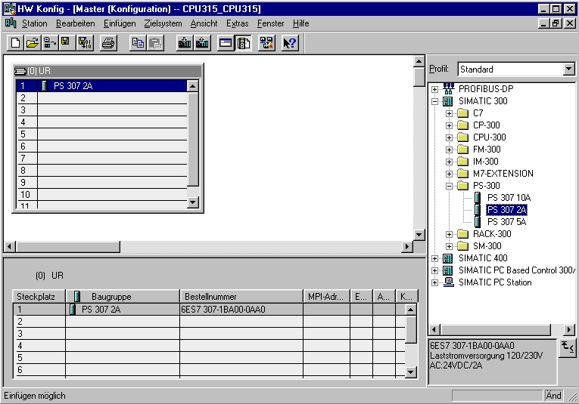

Hinweis: Falls Ihre Hardware von der hier gezeigten abweicht, so müssen Sie einfach die entsprechenden Baugruppen aus dem Katalog auswählen und in Ihr Rack einfügen.
Die Bestellnummern der einzelnen Baugruppen, die auch auf den Komponenten stehen, werden in der Fußzeile des Katalogs angezeigt.

24. Im nächsten Schritt ziehen wir die CPU 315-2DP auf den zweiten Steckplatz . Dabei können Bestellnummer und Version der CPU auf der Front der CPU abgelesen werden. (→ SIMATIC 300 → CPU-300 → CPU 315-2DP → 6ES7 315-2AF03-0AB0 → V1.1 )

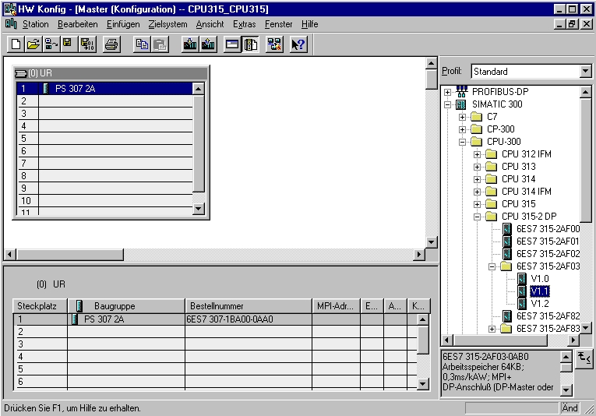

25. Beim Eintragen der CPU erscheint folgendes Fenster, in dem Sie der CPU 315-2DP eine
PROFIBUS- Adresse zuordnen und das bereits erstellte PROFIBUS- Netz auswählen müssen. Dann können Sie die Einstellungen übernehmen. ( → OK )

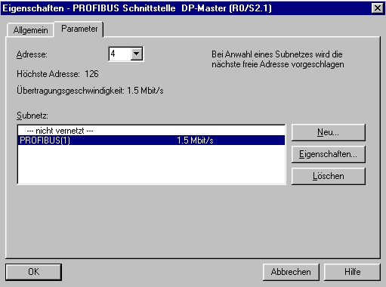

26. Im nächsten Schritt ziehen wir das Eingangsmodul für 16 Eingänge auf den vierten Steckplatz . Dabei kann die Bestellnummer des Moduls auf der Front abgelesen werden. (→ SIMATIC 300 → DI-300 → SM 321 DI16xDC24V).
Hinweis: Steckplatz Nr. 3 ist für Anschaltungsbaugruppen reserviert und bleibt daher leer. Die Bestellnummer der Baugruppe, wird in der Fußzeile des Katalogs angezeigt.

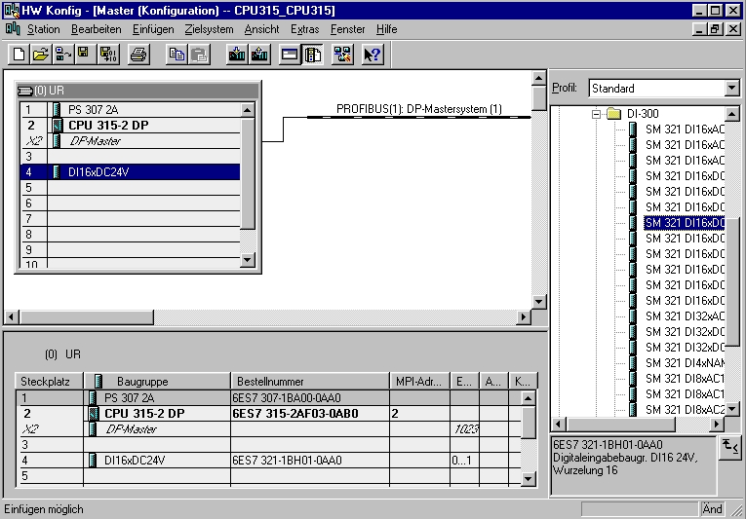

27. Im nächsten Schritt ziehen wir das Ausgangsmodul für 16 Ausgänge auf den fünften Steckplatz . Dabei kann die Bestellnummer des Moduls auf der Front abgelesen werden. (→ SIMATIC-300 → DO-300 → SM 322 DO16xDC24V/0,5A).

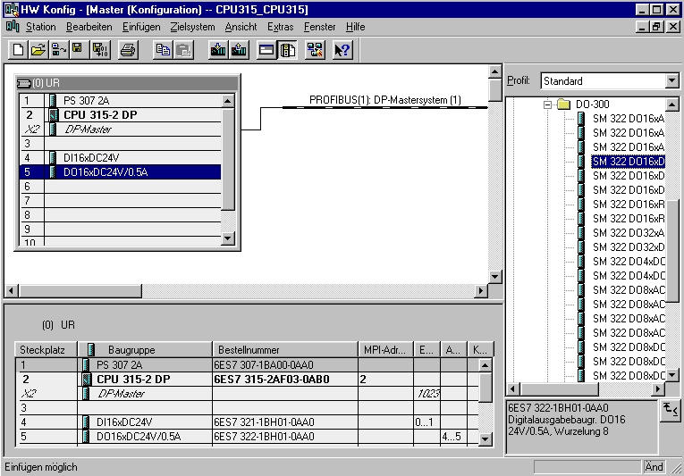
Hinweis: Die Bestellnummer der Baugruppe, wird in der Fußzeile des Katalogs angezeigt.

28. Rechts von der CPU315-2DP ist ein Balken angeordnet, das sogenannte ‚Mastersystem’, an den Sie PROFIBUS- Slaves anordnen können. Dies geschieht, indem Sie das gewünschte Modul
(Hier die ‚CPU315-2DP’ als ‚Bereits projektierte Station’ ) aus dem Hardwarekatalog in dem Pfad
‚CPU31x-2DP’ per Drag & Drop mit der Maus anklicken und zum Mastersystem ziehen. (→ PROFIBUS DP → bereits projektierte Station → CPU31x-2DP).

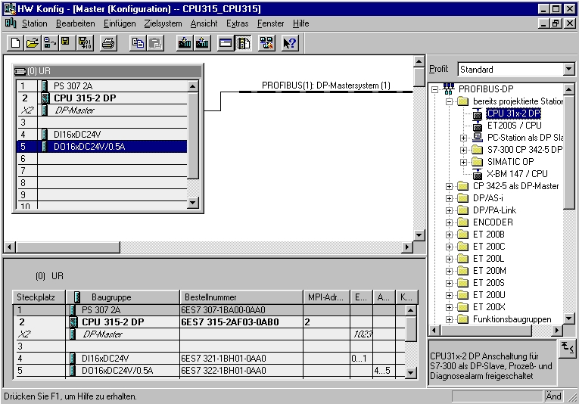

29. Beim Eintragen der CPU315-2DP als Slave erscheint folgendes Fenster, in dem Sie den vorher bereits projektierten Slave (PROFIBUS- Adresse 2) mit der CPU 315-2DP als Master ‚koppeln’ müssen. ( → Koppeln )

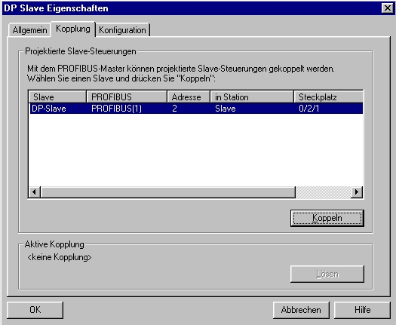

30. Nach dem Koppeln wird die CPU315-2DP als aktive Kopplung eingetragen. Der Datenbaustein dieser Kopplung wird dann noch mit ‚Konfiguration’ eingestellt. ( → Konfiguration )

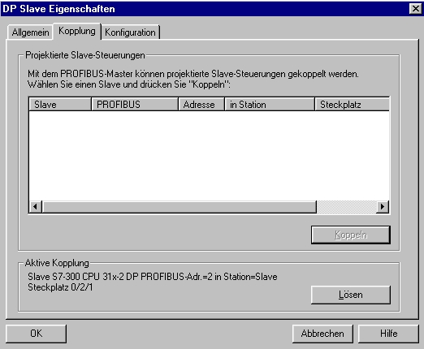

31. In dem darauffolgenden Dialog ‚Konfiguration’ können dann mit einem Klick auf ‚Bearbeiten’ die Datenbereiche für die Kommunikation zwischen Master und Slave komplett eingerichtet werden.

Von Master zu Slave:
Mode: MasterSlave
Ausgangsbereich Master: A40; Länge 1Byte; Konsistenz über die Einheit von einem Byte
Eingangsbereich Slave: E40; Länge 1Byte; Konsistenz über die Einheit von einem Byte
Von Slave zu Master:
Mode: MasterSlave
Ausgangsbereich Slave: A40; Länge 1Byte; Konsistenz über die Einheit von einem Byte
Eingangsbereich Master: E40; Länge 1Byte; Konsistenz über die Einheit von einem Byte
Diese Einstellungen werden dann mit ‚OK’ übernommen.
(→ Konfiguration → Bearbeiten → OK → OK )

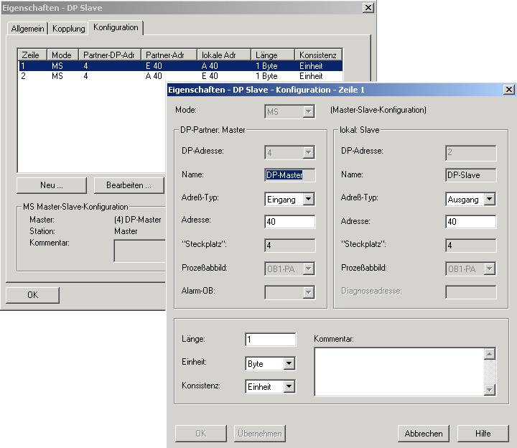

32. Die Konfigurationstabelle wird nun noch durch einen Klick auf ‚’ gespeichert und übersetzt. Dann wird die Hardwarekonfiguration mit einem Klick auf ‚x’ geschlossen.
( → → x)

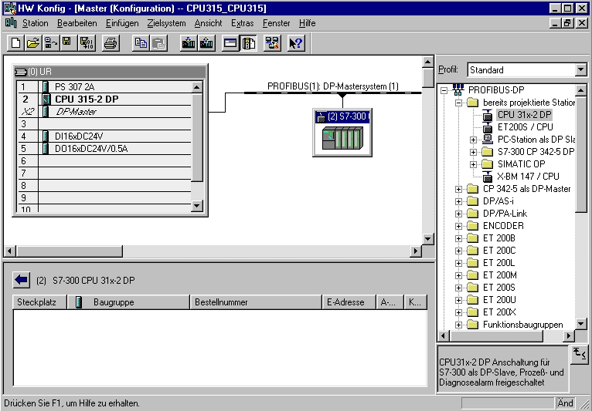

33. Aus dem ‚SIMATIC Manager’ den Baustein ‚OB1’ für den ‚Slave’ mit einem Doppelklick öffnen ( → OB1)

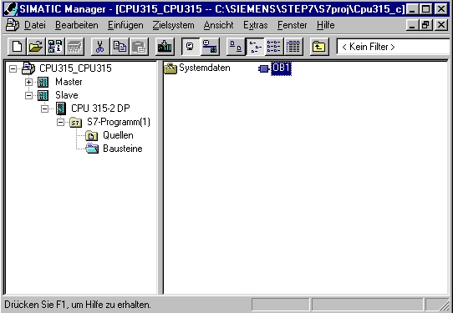

34. Bei den Eigenschaften des OB1 auf ‚Erstellsprache’ ‚AWL’ umstellen und mit ‚OK’ übernehmen. (→AWL →OK)

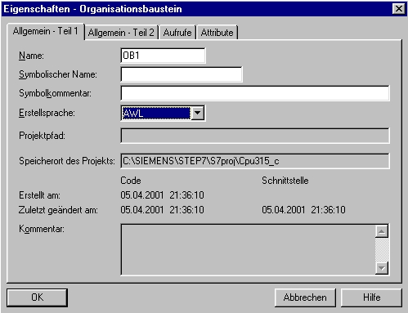

35. Mit ‘KOP, AWL, FUP- S7 Bausteine programmieren’ haben Sie jetzt einen Editor, der Ihnen die Möglichkeit gibt Ihr STEP 7-Programm entsprechend zu erstellen. Hierzu ist der Organisationsbaustein OB1 mit dem ersten Netzwerk bereits geöffnet worden. Um Ihre ersten Verknüpfungen erstellen zu können müssen Sie das erste Netzwerk markieren. Jetzt können Sie Ihr erstes STEP 7- Pogramm schreiben. Einzelne Programme werden in STEP 7 üblicherweise in Netzwerke unterteilt. Sie öffnen ein neues Netzwerk, indem Sie auf das Netzwerksymbol ‚’klicken. Das zu testende STEP 7- Programm kann jetzt gespeichert ‚’ werden. ( → ‚’ )

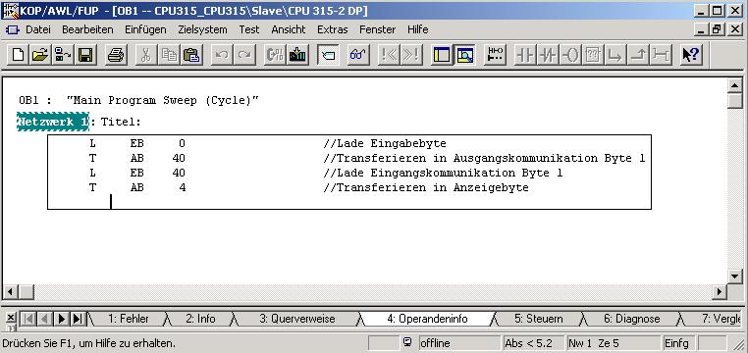

36. Aus dem ‚SIMATIC Manager’ den Baustein ‚OB1’ für den ‚Master’ mit einem Doppelklick öffnen ( → OB1)

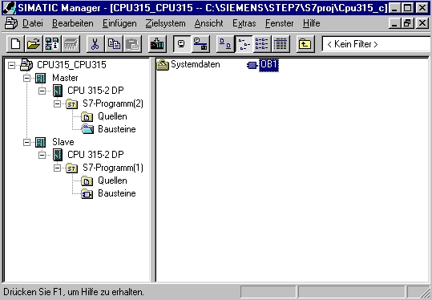

37. Bei den Eigenschaften des OB1 auf ‚Erstellsprache’ ‚AWL’ umstellen und mit ‚OK’ übernehmen. (→AWL →OK)

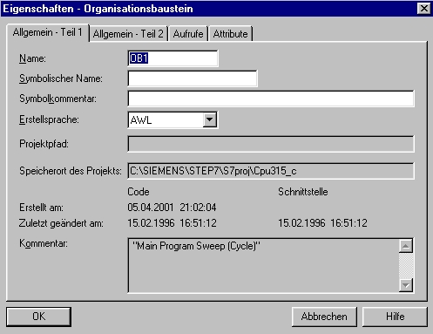

38. Mit ‘KOP, AWL, FUP- S7 Bausteine programmieren’ haben Sie jetzt einen Editor, der Ihnen die Möglichkeit gibt Ihr STEP 7-Programm entsprechend zu erstellen. Hierzu ist der Organisationsbaustein OB1 mit dem ersten Netzwerk bereits geöffnet worden. Um Ihre ersten Verknüpfungen erstellen zu können müssen Sie das erste Netzwerk markieren. Jetzt können Sie Ihr erstes STEP 7- Pogramm schreiben. Einzelne Programme werden in STEP 7 üblicherweise in Netzwerke unterteilt. Sie öffnen ein neues Netzwerk, indem Sie auf das Netzwerksymbol ‚’klicken. Das zu testende STEP 7- Programm kann jetzt gespeichert ‚’ werden. ( → ‚’ )

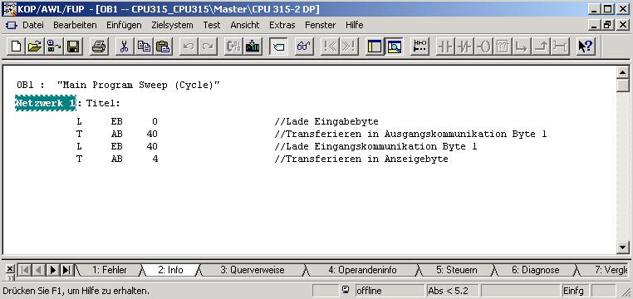

Jetzt ist die Konfiguration und Kopplung der beiden Partner soweit abgeschlossen.
Das Ausgangswort 40 aus dem Master wird nun dem Slave ins Eingangswort 40 geschrieben.
Das Ausgangswort 40 aus dem Slave wird nun von dem Master gelesen und ins Eingangswort 40 geschrieben.
Hinweis: Beim Einschalten der beiden CPUs kann es zu Synchronisationsfehlern kommen, so
dass beide CPUs Sammelfehler (SF) anzeigen und wieder in STOP gehen. Das kommt
daher, dass nie beide CPUs gleichzeitig hochfahren und somit anfangs dem Slave der
Master fehlt und umgekehrt.
Bei diesem Fehler versuchen die CPUs den OB82 (Diagnosealarm) aufzurufen. Ist
dieser nicht vorhanden gehen die CPUs in STOP! Dieses Problem kann behoben
werden, indem in beiden CPUs ein leerer OB82 geladen wird.

39. Dazu wird im ‚SIMATIC Manager’ der Ordner Bausteine zur Station ‚Master’ angewählt. Und ein ‚Organisationsbaustein’ eingefügt werden. (→ Master → SIMATIC Manager → Bausteine → Einfügen → S7 Baustein → Organisationsbaustein )

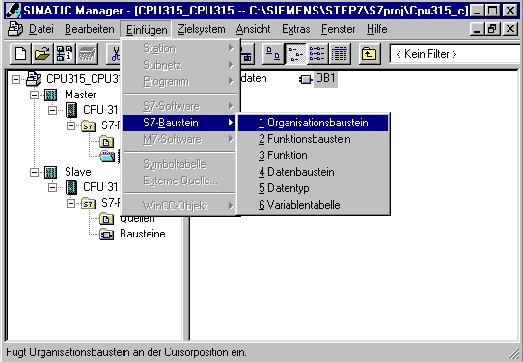

40. Der ‚Name’ wird auf ‚OB82’ verstellt und mit ‚OK’ übernommen. (→ Name → OB82 → OK )

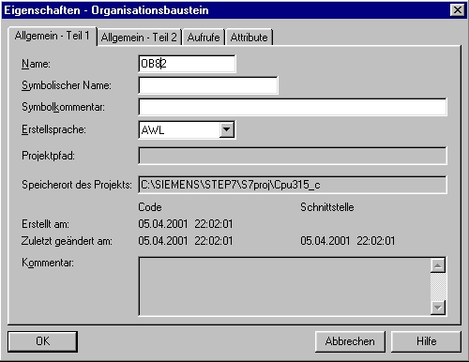

41. Danach im ‚SIMATIC Manager’ auch den Ordner Bausteine zur Station ‚Slave’ anwählen. Auch hier wird ein ‚Organisationsbaustein’ eingefügt. (→ Slave → SIMATIC Manager → Bausteine → Einfügen → S7 Baustein → Organisationsbaustein )

42. Der ‚Name’ wird auf ‚OB82’ verstellt und mit ‚OK’ übernommen. (→ Name → OB82 → OK )

43. Im ‚SIMATIC Manager’ die Station ‚Master’ in die SPS laden. ‚’. Dabei sollte der Schlüsselschalter der CPU auf STOP stehen und der PC-Adapter mit der MPI-Schnittstelle der CPU 315-2DP verbunden sein! (→ CPU315_2DP → )

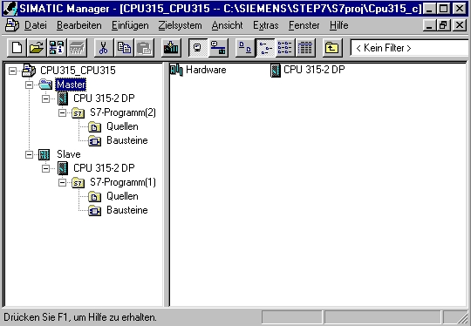

44. Im ‚SIMATIC Manager’ die Station ‚Slave’ in die SPS laden. ‚’. Dabei sollte der Schlüsselschalter der CPU auf STOP stehen und der PC-Adapter mit der MPI-Schnittstelle der CPU 315-2DP verbunden sein! (→ CPU315_2DP → )

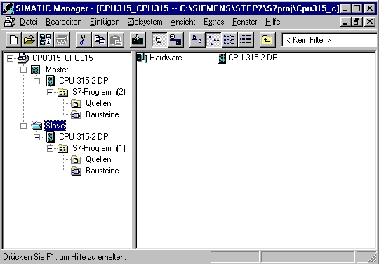

45. Zuerst wird nun der Slave auf RUN geschaltet. Ist diese angelaufen, so wird durch Schalten des Schlüsselschalters auf RUN auch im Master das Programm gestartet

